Министерство образования и науки Хабаровского края
Краевое государственное бюджетное образовательное учреждение
среднего профессионального образования
«Комсомольский-на-Амуре судомеханический техникум»
(КГБОУ СПО СМТ)

РАССМОТРЕНО  на заседании ПЦК  ___.___. 2014 г. протокол № ___  председатель  __________ /Е.В. Торгачкина/ | УТВЕРЖДАЮ  И.о. директора СМТ  __________ /Е.Л. Черноморец/  «____»_____________ 2014 г.



методические рекомендации по выполнению
лабораторно-практических работ по теме

работа с базой данных в субд access

Комсомольск-на-Амуре
2014

Одобрен:  Предметной (цикловой)  комиссией профессионального цикла  Протокол № ____  от «__» _________ 2014 г. | Разработан:  На основе Федерального государственного образовательного стандарта по профессии среднего профессионального образования  020103.02 Мастер по обработке цифровой информации
Председатель предметной (цикловой) комиссии  ___________/Е.В. Торгачкина/ | Заместитель директора по учебно-  производственной работе  ____________/Т.В. Филипчик/

Заместитель директора по
научно-методической работе

___________/В.Б. Кондрашина/

Разработчик: Сухинина Евгения Витальевна, преподаватель КГБОУ СПО СМТ

Эксперты: Морозова Евгения Леонидовна, инженер-конструктор, инженерного центра ОАО Амурский судостроительный завод

Содержание

Пояснительная записка 4
Создание Таблицы Базы данных 5
Редактирование базы данных. Создание и заполнение поля с фотографией сотрудника 9
Редактирование базы данных. Создание таблицы дополнительных сведений о сотруднике 10
Установление связей между таблицами. Создание связи «один-ко-многим» 11
Установление связей между таблицами. Создание связи «один-к-одному» 12
Создание формы для ввода данных 13
Редактирование формы для ввода данных 14
Сортировка и фильтрация данных 17
Обработка данных помощью запросов 19
Создание и редактирование отчетов 21
Список источников 24

Пояснительная записка

Методические рекомендации предназначены для обучающихся по профессиям 020103.02 Мастер по обработке цифровой информации, 034700.03 Делопроизводитель, 080203.01 Оператор диспетчерской (производственно-диспетчерской) службы и других профессий и специальностей, изучающих тему Система управления базами данных Access.
Целью методических рекомендаций является приобретения навыков работы обучающихся с системой управления базами данных Microsoft Access 2007 – создание и редактирование таблиц, форм, запросов и отчетов.
Методические указания содержат задания и технологию работы для самостоятельного выполнения обучающимися.
Результатом выполнения всего комплекса лабораторных работ является созданная, заполненная информацией и полноценно функционирующая база данных «Сотрудники предприятия».

Создание Таблицы Базы данных

Задание. Создать базу данных, в которой находятся две таблицы. Таблицы имеют поля с фиксированным набором значений.
Технология работы.
1. Выбираем пункт меню /Пуск/Создать документ Офис
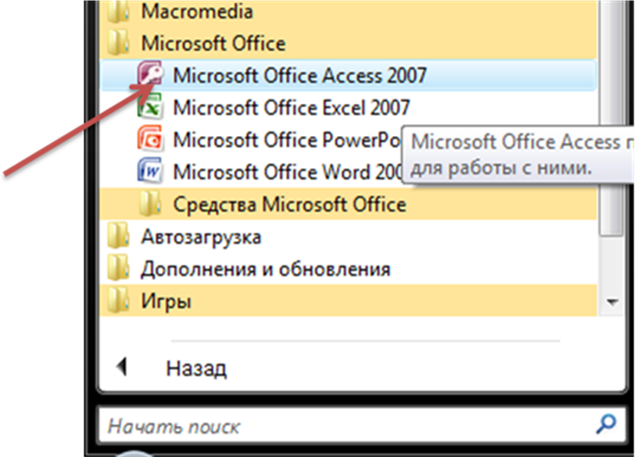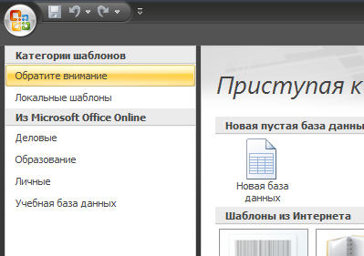

2. В представленном диалоговом окне выбираем пункт: Новая База Данных

3. Задаём имя БД Сотрудники МНТ
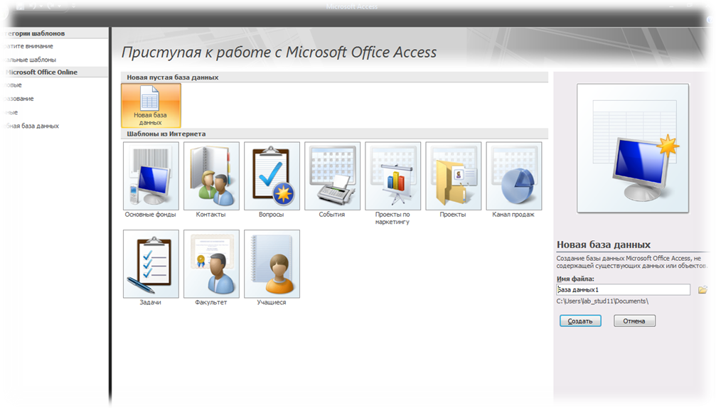

В результате появляется рабочее поле БД
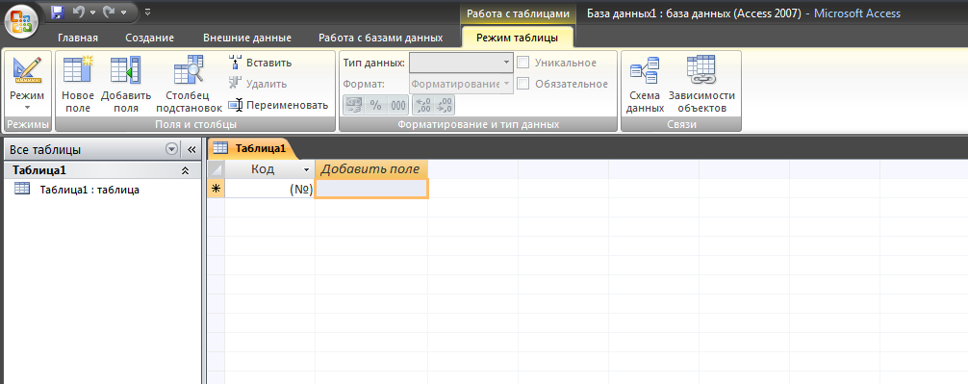
4. Далее на вкладке Режим таблицы в поле Режимы выбираем режим Конструктора, предварительно сохранив таблицу с именем Сотрудники.
5. В режиме Конструктор указываем
«Имя поля» таблицы
«Тип данных» поля.
Для таблицы Сотрудники вводим следующую информацию:

Название поля | Тип данных
КодСотрудника | Счетчик
Фамилия | Текст
Имя | Текст
Отчество | Текст
ДатаРождения | Дата/Время

6. Для ввода данных в созданную таблицу переходим в режим таблицы. Для этого в поле Режимы выбираем Режим таблицы.
Заполняем таблицу следующей информацией:

Фамилия | Имя | Отчество | ДатаРождения
Соколов | Александр | Васильевич | 07.09.1975
Белых | Алексей | Иванович | 23.03.1965
Мухин | Антон | Павлович | 24.05.1961
Ильина | Анна | Васильевна | 16.10.1983
Плужников | Дмитрий | Андреевич | 15.05.1956
Андреева | Елена | Федоровна | 05.01.1961
Бортникова | Алла | Александровна | 23.12.1960
Иванова | Ирина | Петровна | 30.06.1958
Трофимов | Дмитрий | Евгеньевич | 09.10.1960
Борзов | Борис | Александрович | 26.04.1967
Петрова | Ирина | Владимировна | 05.12.1975

7. Сохраняем таблицу и закрываем ее, не закрывая файл базы данных.
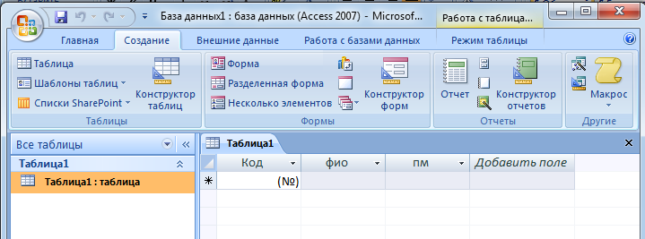

8. Создаем следующую таблицу Структура ЗАО МНТ:
На вкладке Создание выбираем команду Таблица.

В режиме Конструктор заполняем ее следующей информацией:

Код отдела | Счетчик
Название отдела | текстовый
Сокращение | текстовый

В режиме Таблицы заполняем ее следующей информацией:
Название Отдела | Сокращение
Отдел рекламы | ОР
Отдел снабжения | ОМТС
Дирекция | ДР
Бухгалтерия | БГ
Учебная часть | УЧ
Столовая | СТЛ
Технический отдел | ТХ

Сохраняем и закрываем таблицу, не закрывая файл базы данных.

9. Создаем поле НазваниеОтдела в таблице Сотрудники, где для каждого сотрудника будет указываться название отдела, в котором он работает с помощью Мастера подстановок.
Пункт «Мастер подстановок» используется для упрощения ввода повторяющихся данных в режиме Конструктора в «Типе данных».
9.1 Открываем таблицу Сотрудники в режиме Конструктора.
9.2 В пустой строке щелкните в столбце Тип данных и в раскрывшемся списке выберите пункт Мастер подстановок.
ПРИМЕЧАНИЕ Обратите внимание: имя поля вводить в этом случае необязательно.
9.3 Создайте новое поле, следуя шагам мастера:
- Определение источника данных
- Мастер предлагает два варианта источника данных. Выберите первый: Объект "столбец подстановки" будет использовать значения из таблицы или запроса (см. рис.).
- Перейдите на следующий шаг, нажав кнопку Далее.
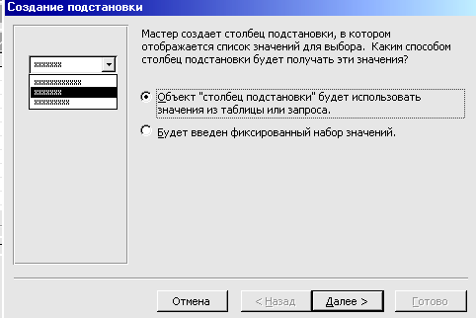
- Выбор источника данных
. В базе данных создана еще одна таблица: Структура ЗАО МНТ. Выберите ее в качестве источника данных.
- Перейдите на следующий шаг, нажав кнопку Далее.
- Выбор столбца подстановок
- Перенесите имя столбца НазваниеОтдела из левого списка в правый.
- Перейдите на следующий шаг, нажав кнопку Далее
Четвертый и пятый шаги не требуют пояснений и исправлений. Работа с мастером заканчивается щелчком на кнопке Готово.
9.4 После завершения работы мастера просмотрите, как изменилась структура таблицы Сотрудники. В ней появилось поле КодОтдела, и ему присвоен тип Текстовый.
9.5 Перейдите в режим таблицы и заполните новое поле, выбирая из списка для каждого сотрудника его место работы (табл. 1). После ввода данных закройте таблицу.

Таблица 1. Заполнение поля НазваниеОтдела для каждого сотрудника

Фамилия | НазваниеОтдела
Соколов | Дирекция
Белых | Учебная часть
Мухин | Технический отдел
Ильина | Дирекция
Плужников | Дирекция
Андреева | Дирекция
|ортникова | Дирекция
Иванова | Бухгалтерия
Трофимов | Дирекция
Борзов | Отдел рекламы
Петрова | Учебная часть

10. Создаем новое поле Должность с фиксированным набором значений в таблице Сотрудники, используя Мастер подстановок
10.1 Откройте таблицу Сотрудники в режиме конструктора.
10.2 В столбце Тип данных в пустой строке в списке выберите пункт Мастер подстановок
10.3 На первом шаге работы мастера установите переключатель «Будет введен фиксированный набор значений».
10.4 На втором шаге (рис. 1) задайте число столбцов (1) и введите названия должностей: директор, замдиректора, секретарь, гл. бухгалтер, бухгалтер, менеджер, маркетолог, консультант, преподаватель, специалист (список можно продолжить)
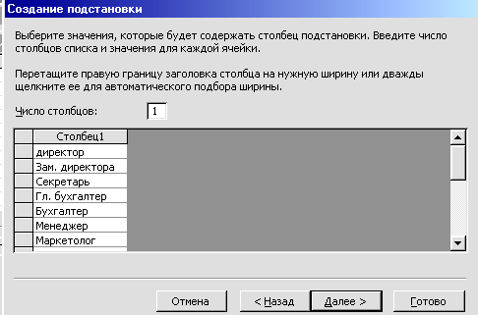
10.5 На третьем шаге введите имя таблицы: Должность.
10.6 Завершите работу мастера щелчком на кнопке Готово.
10.7 Просмотрите, как изменилась структура таблицы. Щелкните на вкладке Подстановка в окне свойств. Вы увидите, что в строке Источник строк появился список должностей, записанных в кавычках и разделенных точкой с запятой.
10.8 Перейдите в режим таблицы и заполните созданное поле (табл. 1).

Таблица 1. Заполнение поля Должность

Фамилия | Должность
Соколов | Директор
Белых | Преподаватель
Мухин | Консультант
Ильина | Секретарь
Плужников | Зам. директора
Андреева | Зам. директора
Бортникова | Зам. директора
Иванова | Гл. бухгалтер
Трофимов | Специалист
Борзов | Специалист
Петрова | Консультант

Редактирование базы данных.

Создание и заполнение ПОЛЯ с фотографией сотрудника

Задание. Традиционно на каждом предприятии в отделе кадров заводится листок по учету кадров. На этом листке обязательно помещается фотография сотрудника. В компьютерной базе данных по учету сведений о сотрудниках также можно вставить фотографию сотрудника. В этом случае фотография должна быть представлена не в бумажном виде, а виде компьютерного файла графического формата bmр, gif, jpg или других графических форматов.
В базе данных Сотрудники МНТ создайте новое поле, в котором будет храниться фотография сотрудника.

Технология работы
Подготовительная часть
- В своей папке создайте вложенную папку Фотографии.
- Сохраните в папке Фотографии несколько графических файлов с фотографиями сотрудников. Графические файлы можно создать, либо отсканировав бумажные фотографии, либо сфотографировав сотрудника специальным цифровым фотоаппаратом. Размер графического файла старайтесь сделать небольшим 3 х 4 см, хотя, как вы позже увидите, это необязательно.
Основная часть
- Откройте таблицу Сотрудники в режиме конструктора.
- Вставьте пустую строку после строки Отчество.
Для этого:
    - выделите строку ДатаРождения;
    - в меню Вставка выберите пункт Строки.
- В пустую строку введите название поля Фотография.
- В столбце Тип поля в пустой строке в списке выберите пункт Поле объекта OLE
- Перейдите в режим таблицы.
- Для вставки фотографии сотрудника щелкните правой кнопкой в поле Фотография в строке одного из сотрудников.
- В контекстном меню выберите пункт Добавить объект... Появится диалоговое окно Вставка объекта (рис. 1).
- Установите переключатель Создать из файла.
- Щелкните на кнопке Обзор.
- В диалоговом окне выберите папку Фотографии и откройте в ней необходимый файл. Диалоговое окно Обзор закроется, а в окне Вставка файла появится путь к выбранному файлу.
- Завершите вставку, нажав ОК
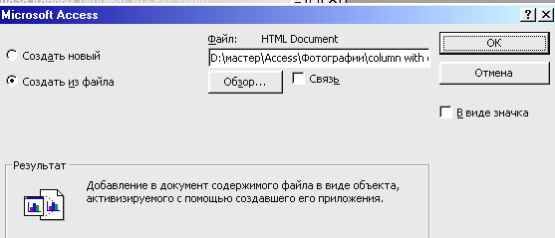
- После вставки файла в поле Фотография появится текст Точечный рисунок. Двойным щелчком на тексте вы можете активизировать программу просмотра фотографии.

ПРИМЕЧАНИЕ
В дальнейшем, при создании форм, вы получите возможность просматривать фотографии прямо из базы данных.
Рис. 1. Окно Вставка объектов

Редактирование базы данных.

Создание таблицы дополнительных сведений о сотруднике

Задание. Создайте таблицу ДопСведения, в которой будут содержаться сведения о сотрудниках, необходимые для отдела кадров. Особенность такой таблицы состоит в том, что в ней будет столько же записей, сколько и в таблице Сотрудники. При этом каждая запись таблицы Сотрудники будет соответствовать только одной записи таблицы ДопСведения.

Технология работы
- В главном окне базы данных запустите режим создания таблицы с помощью конструктора.
- Создайте структуру таблицы, указанную на рис. 1

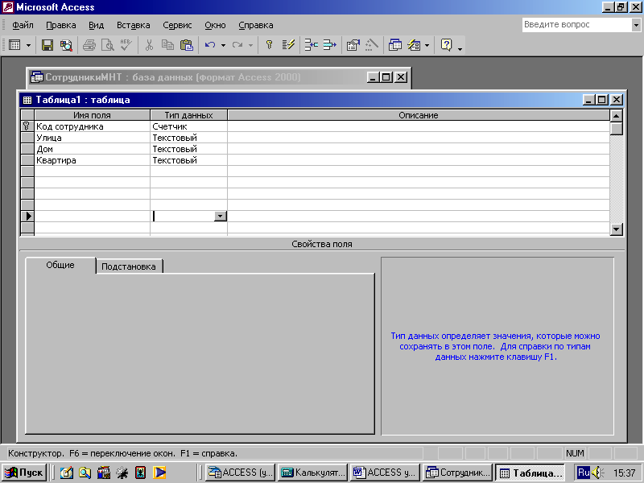
Рис. 1 Структура таблицы ДопСведения
- Задайте ключевое поле.
- Закройте окно конструктора. При закрытии сохраните новую таблицу с именем ДопСведения. (Данные в таблицу пока не вносите.)
- В таблице ДопСведения создайте поля для дополнительных данных о сотрудниках: паспорт, дата поступления на работу, номер приказа, домашний телефон, индекс и другие. Новые поля располагайте в таблице в логической последовательности, а не в том порядке, как они перечислены выше. Например, индекс должен располагаться перед улицей, домашний телефон после адреса. Для логически правильного расположения полей вам понадобится вставить пустые строки между уже имеющимися. Для этого в режиме конструктора выделите строку, перед которой будет располагаться вставленная строка, и выбеpитe из меню Вставка пункт Строки.

Установление связей между таблицами

Создание связи «один-ко-многим»

Задание. В созданной базе данных СотрудникиМНТ у вас есть две таблицы: Сотрудники и Структура ЗАО МНТ. Установите связь «один-ко-многим» между двумя таблицами. Эта связь означает, что в одном отделе может числиться много сотрудников, но ни один сотрудник не может числиться сразу в нескольких отделах. Установите обеспечение целостности данных, которое означает, что все изменения в таблице Структура ЗАО МНТ отражаются и в таблице Сотрудники.
Технология работы.
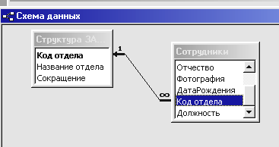
- Щелкните на кнопке Схема данных. Открывшееся окно имеет рабочую область, в которую можно добавить необходимые таблицы и установить между ними связи.
- Щелкните правой кнопкой на свободном пространстве окна и с помощью контекстного меню добавьте две созданные таблицы. Таблицы появляются в окне в виде небольших окон. Заголовок окна соответствует названию таблицы, содержимое окна – названиям полей (рис. 1).
Рис. 1 Окно Схема данных: связь один-ко-многим
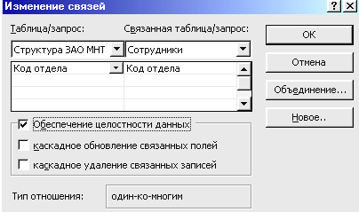
ПРИМЕЧАНИЕ При открытии окна Схема данных в нем уже может находиться одна или обе созданные таблицы. Тогда необходимо добавить только отсутствующие.
- В таблице Сотрудники выделите поле КодОтдела.
- Удерживая кнопку мыши, двигайте курсор к полю с таким же названием в другой таблице. Когда курсор мыши окажется внутри другого окна, он изменит свой вид. После этого отпустите кнопку мыши. Откроется диалоговое окно Изменение связей (рис.2).
Рис. 2 Установка связи между таблицами
- Установите флажок Обеспечение целостности данных.
- Щелкните на кнопке Объединение. В дополнительном окне (рис. 3) установите переключатель 3 («Объединение ВСЕХ записей из "Сотрудники" и только тех записей из "Структура ЗАО МНТ", в которых связанные поля совпадают»). Подтвердите свой выбор, нажав ОК. Просмотрите в окне Схема данных созданную связь. Связь имеет вид линии со стрелкой и надписями «∞→1» (см. рис. 1). Эта связь называется «один-ко-многим». Установленное обеспечение целостности данных означает, что если вы измените название отдела, эти изменения отразятся и в таблице Сотрудники.
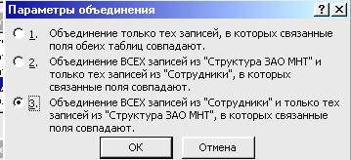
ПРИМЕЧАНИЕ. Чтобы изменить вид связи, укажите курсором на линию и щелкните правой кнопкой мыши. В контекстном меню выберите пункт Изменить связь. Посмотрите, как будет меняться связь, если установить первый или второй переключатель в дополнительном меню кнопки Объединение (рис. 3).

Рис. 3 Меню кнопки Объединение
- Откройте таблицу Структура ЗАО МНТ. Слева в таблице теперь расположен столбец со значками «+». Эти значки указывают на наличие связи «один-ко-многим» и позволяют просмотреть запись из связанной таблицы.
- Щелкните по значку в какой-нибудь строке. Откроются строки из связанной таблицы с фамилиями сотрудников этого отдела.

Установление связей между таблицами

Создание связи «один-к-одному»

Задание. Установите связь «один-к-одному» между таблицами ДопСведения и Сотрудники. Установите обеспечение целостности данных. После установления связи заполните таблицу ДопСведения данными.
Технология работы Рис. 1 Окно Схема данных
- Откройте окно Схема данных (см. рис. 1).
- Добавьте к схеме данных таблицу ДопСведения.
- В таблице Сотрудники выделите поле КодСотрудника.
- Удерживая кнопку мыши, двигайте курсор к полю с таким же названием в таблице ДопСведения. Когда курсор мыши окажется внутри другого окна, он изменит свой вид. После этого отпустите кнопку мыши. Откроется диалоговое окно Изменение связей (см. рис. 2).
Рис. 2 Установка связи между таблицами
- Установите флажок «Обеспечение целостности данных».
- Щелкните на кнопке Объединение. В дополнительном окне (рис. 3) установите переключатель 2. Подтвердите свой выбор, нажав ОК.
- Просмотрите в окне Схема данных созданную связь. Связь имеет линии со стрелкой и надписями «1 —> 1». Эта связь называется «один-к-одному» и означает буквально, что каждой записи в таблице Сотрудники будет соответствовать только одна, связанная с ней запись в таблице ДопСведения.
Рис. 3 Меню кнопки Объединение
- Закройте окно Схема данных.
- Откройте таблицу Сотрудники. Слева в таблице теперь расположен столбец со значками «+» (рис.4). Эти значки указывают на наличие связи «один-к-одному» и позволяют просмотреть запись из связанной таблицы.
Рис. 4 Вид таблицы со связью
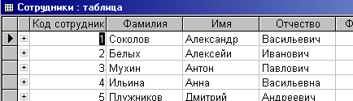
Щелкните на значке «+». Откроется строка из связанной таблицы для ввода данных (рис. 5).

Рис. 5 Таблица с раскрытой связью
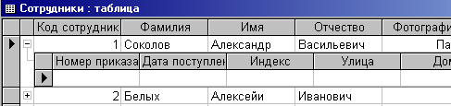

- Введите дополнительные сведения для всех сотрудников.

Создание формы для ввода данных

Форма – это аналог карточки, в которой введены данные по одному конкретному объекту.
Задание. Создайте форму для ввода данных о сотрудниках. Включите в форму поля из двух связанных таблиц Сотрудники и ДопСведения.
Технология работы.
- На ленте Создание в группе команд Формы щелкните кнопку Другие формы, а в ней Мастер форм. Рис. 1 Первый шаг мастера форм
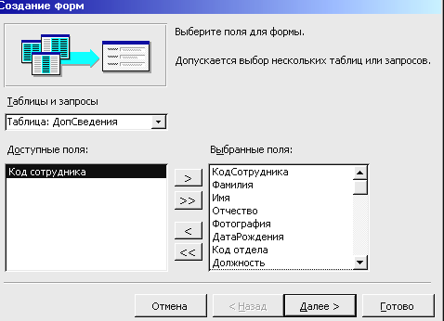
- Создайте форму, следуя шагам мастера:
- Выбор из таблиц полей для формы (рис. 1)
    - В списке Таблицы и запросы выберите таблицу Сотрудники;
    - перенесите из списка Доступные поля в список Выбранные поля все поля таблицы, щелкнув на кнопке Добавить все;
    - выберите таблицу ДопСведения;
    - перенесите из нее все поля (кроме первого поля Код Сотрудника, так как оно уже есть в списке);
    - перейдите на следующий шаг, нажав кнопку Далее.
- Выбор вида формы
    - Установите переключатель «в один столбец» – это наиболее удобный вид формы;
    - перейдите на следующий шаг, нажав кнопку Далее.
- Выбор стиля оформления
    - Просмотрите список представленных стилей, попеременно щелкая на их названия;
    - выберите понравившийся стиль;
    - перейдите на следующий шаг, нажав кнопку Далее.
- Задание имени формы
    - Введите имя ФормаСотрудники.
    - установите переключатель Открыть форму для просмотра и ввода данных;
    - завершите работу с мастером щелчком на кнопке Готово.
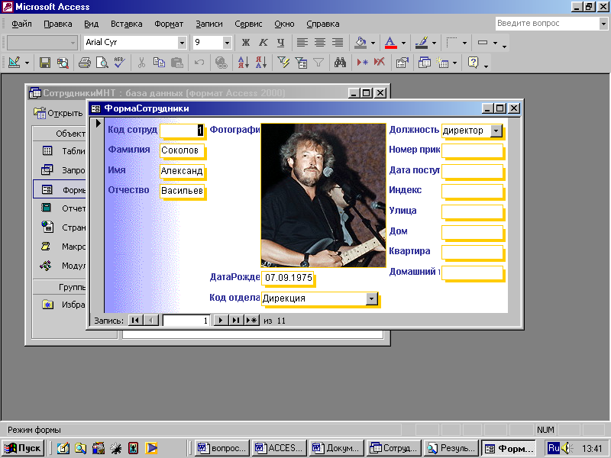
- Просмотрите имеющиеся записи (рис. 2), щелкая на кнопках:
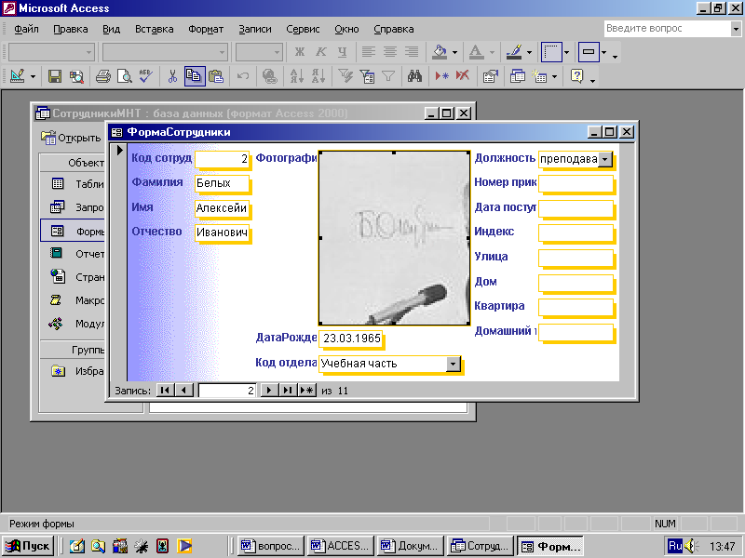
    - Переход к первой записи;
    - Переход на предыдущую запись
    - Переход на следующую запись;
    - Переход к последней записи;
    - Переход на новую запись;
Рис. 2 Вид формы после работы мастера
ПРИМЕЧАНИЕ в созданной форме фотография сотрудника появляется сразу в небольшой рамке. Если размер графического файла слишком большой, то будет видна только часть фотографии. В дальнейшем все замеченные недочеты вы сможете исправить.
- Введите еще несколько новых записей, пользуясь формой. Для вставки фотографии щелкните правой кнопкой на месте для фотографии и в контекстном меню выберите пункт Добавить объект...

редактирование формы для ввода данных

Задание. Процесс редактирования предполагает изменение вида некоторого объекта с целью его улучшения. При редактировании формы можно изменить названия полей для ввода, увеличить или уменьшить размер области ввода данных, изменить порядок расположения полей в карточке и многое другое.

Технология работы
Для редактирования формы надо перейти в режим конструктора на ленте Главная Режимы.
В предыдущей работе мы создавали форму с помощью мастера. Отредактируйте форму в соответствии с рис. 1.
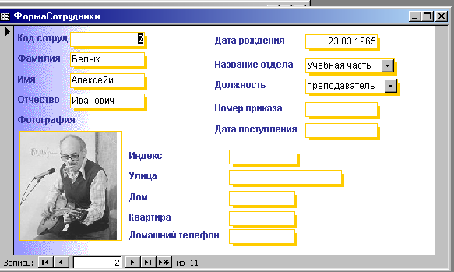
Рис. 1 Вид формы после редактирования
Для этого:
- увеличьте размеры надписей КодСотрудника, Фотография, Название Отдела, Дата-Рождения так, чтобы они были видны полностью;
- измените названия некоторых полей (например, КодСотрудника на Код сотрудника);
- увеличьте размер поля Дата рождения;
- измените свойства поля Фотография так, чтобы любая фотография помещалась
- в размеры рамки.
Технология работы
- Откройте созданную форму ФормаСотрудники в режиме конструктора.

Рис. 2 Режим конструктора формы
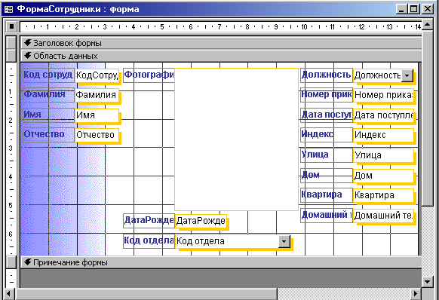
В режиме конструктора рабочее поле представляет собой сетку с выделенными областями для расположения объектов (рис. 2): Заголовок формы, Область данных, Примечание формы. Если навести указатель мыши на границу области, ее можно увеличить или уменьшить. Основные объекты расположены в Области данных. Это – надписи полей и поля. Обратите внимание, что надпись и название поля могут не совпадать. Информация, расположенная в рамке надписи, не меняется при просмотре записей. Это аналог неизменяемой части карточки. Поле предназначено для ввода данных. В окне конструктора оно представляет собой белый прямоугольник с одной или несколькими строками. Первоначально в режиме конструктора и для надписи, и для поля указано имя соответствующего поля. Вы можете отредактировать надпись.
ПРИМЕЧАНИЕ Название поля менять не рекомендуется, так как это может привести к ошибке.
- Измените размеры рамки для фотографии. Для этого:
    - щелчком выделите рамку; по границе рамки появятся маркеры;
    - подведите курсор к угловому маркеру так, чтобы он принял форму двусторонней стрелки;
    - потяните границу за маркер и уменьшите ее; размер рамки контролируйте по сетке, в которой одна клетка соответствует 1 см.
- Измените свойства рамки так, чтобы фотография полностью помещалась внутри рамки независимо от ее исходного размера. Для этого:
    - правой кнопкой мыши щелкните внутри рамки;
    - в контекстном меню выберите пункт Свойства;
    - в открывшемся окне свойств рамки с названием Присоединенная рамка объекта перейдите на вкладку Макет;
    - щелкните на строке Установка размеров и установите переключатель на пункт списка По размеру рамки;
    - перейдите в режим формы и просмотрите все записи; убедитесь, что теперь все фотографии полностью помещаются внутри рамки.
- Измените расположение объектов внутри формы (рис. 2). Для этого:
    - удерживая клавишу Shift, выделите группу объектов, расположенных под фотографией, поочередно щелкая на них;
    - поместите курсор внутри так, чтобы он принял форму ладони;
    - переместите группу объектов влево, освободив справа место для рамки с фотографией;
    - щелчком мыши выделите надпись и рамку фотографии;
    - захватите и переместите объекты справа;
    - расположите другие группы объектов так, как показано на рис. 2;
    - перейдите в режим формы и просмотрите сделанные изменения.
ПРИМЕЧАНИЕ Возможно, перечисленные выше действия придется выполнять не один раз чтобы добиться лучшего расположения объектов внутри формы.
- Измените размеры рамок надписей. Для этого:
    - выделите группу объектов КодСотрудника, Фамилия, Имя, Отчество;
    - передвиньте выделенную группу вправо, чтобы освободить место для увеличения размеров надписей;
    - наведите курсор на любой маркер слева и потяните его для увеличения рамки на необходимую величину;
    - аналогичным образом увеличьте размеры других надписей.
- Измените названия надписей (но не полей!}. Для этого:
    - выделите щелчком надпись поля КодСотрудника: при выделении по границе надписи появляются маркеры выделения;
    - щелкните внутри надписи: появится мигающий текстовый курсор; измените название КодСотрудника на Код сотрудника;
    - аналогичным образом измените вид других надписей (см. рис. 1).
- Для увеличения размера поля ДатаРождения:
    - выделите поле;
    - захватите за правый боковой маркер и потяните (рис. 3).
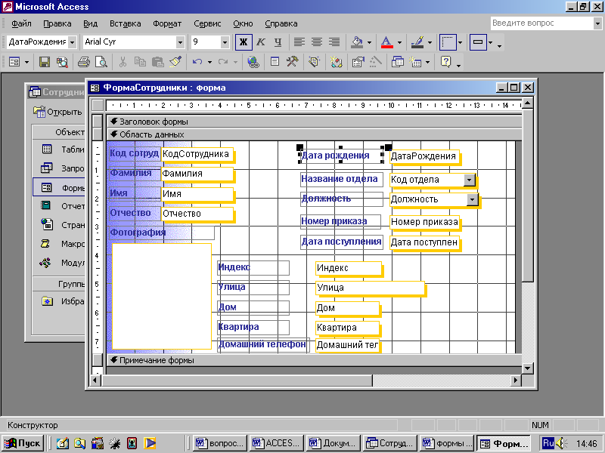

Рис.3. Изменение размеров поля

- Измените, если необходимо, размеры формы. Для этого:
    - подведите курсор к нижней границе так, чтобы он принял форму двусторонней стрелки;
    - захватите границу формы (не путать с границей окна) и потяните вниз;
    - аналогичным образом измените горизонтальный размер формы.

Сортировка и фильтрация данных

Задание 1. Сортировка. Выполните следующие виды сортировки:
- сортировка списка сотрудников по фамилиям в алфавитном порядке;
- сортировка списка сотрудников по датам рождения в порядке убывания возраста,
- сортировка списка сотрудников по ключевому полю в порядке возрастания.

Технология работы
  - Откройте таблицу Сотрудники.
  - Выделите поле сортировки Фамилия щелчком на названии поля: при этом выделяется весь столбец с заголовком.
  - Щелкните на кнопке Сортировка по возрастанию. Просмотрите результаты сортировки. все фамилии расположены в алфавитном порядке.
  - Проведите другие виды сортировки, указанные в задании.
Сортировку по двум и более полям можно задать, используя запрос. Сортировку указывают также при создании отчетов.
ПРИМЕЧАНИЕ Если по каким-то причинам на панели инструментов отсутствуют кнопки сортировки, то можно использовать команды: Записи – Сортировка – Сортировка по возрастанию/Сортировка по убыванию.

Задание 2. Поиск с использованием фильтра «по выделенному»
Проведите в таблице Сотрудники отбор записей, удовлетворяющих следующим условиям:
- фамилия сотрудника начинается на букву «П»;
- день рождения сотрудника — в декабре;
- сотрудники, работающие в подразделении Дирекция;
- сотрудники, имеющие должность «менеджер»;
- специалисты, работающие в дирекции.

Технология работы
- Откройте таблицу Сотрудники. Просмотрите, есть ли в таблице записи, удовлетворяющие заданным условиям отбора.
- В какой-нибудь записи выделите значение одного из полей или его часть согласно заданию (в первом задании букву «П»).
- Щелкните на кнопке Выделение группы команд Сортировка и фильтрация панели Главная. После применения фильтра в таблице останутся только записи, содержащие выделенное значение. К уже отобранным записям можно вновь применить другой фильтр. Тогда останутся только записи, удовлетворяющие двум последовательно примененным критериям отбора.
- Чтобы просмотреть все записи, надо выполнить щелкнуть по кнопке Удалить фильтр из этой же группы команд. Среда баз данных помнит последний установленный фильтр. После каждого отбора удаляйте фильтр, чтобы вновь работать со всеми записями.
Фильтр можно задать также в форме или запросе. Технология работы аналогична приведенной выше.
Поскольку созданная база данных – учебная, и в ней не очень много записей каждый фильтр будет отбирать одну-две записи. При работе с большими базами данных, содержащими тысячи записей, необходимость применения фильтра становится очевидной.

Задание 3. Простой фильтр позволяет задать сразу несколько критериев отбора по разным полям.

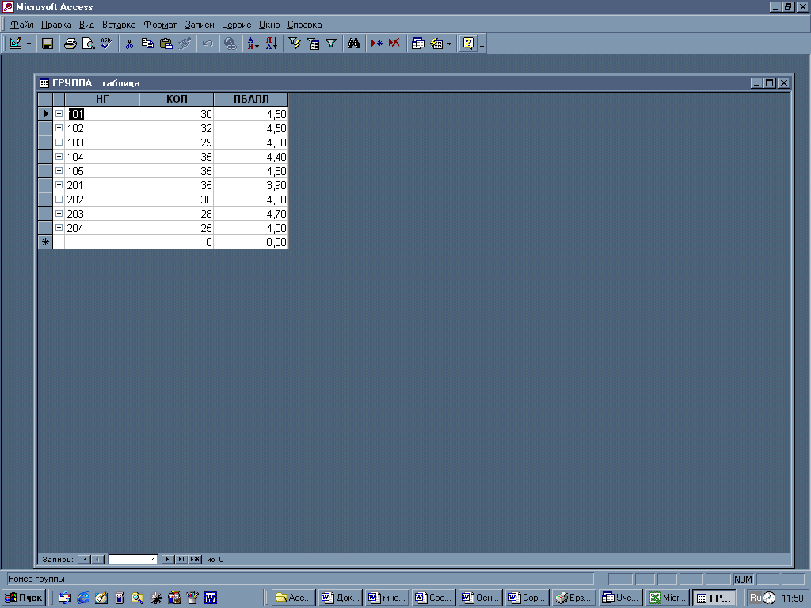
Технология работы
- Открыть таблицу данных.
- Щелкнуть на кнопке Параметры расширенного фильтра на панели инструментов. Появится аналог таблицы, но содержащий только одну пустую строку вместо записей.
- В полях введите критерии отбора и щелкните на кнопке Применить фильтр,
- Дальнейшие действия аналогичны применению фильтра «по выделенному».
- Выполните фильтрацию, используя простой фильтр, по критериям Задания 2
Задание 4. Текстовые и числовые фильтры
В Access предусмотрен фильтр, позволяющий отобрать значения полей, удовлетворяющие определенным условиям. Чтобы применить его к текстовым полям, щелкните кнопкой мыши на стрелочке рядом с именем поля и воспользуйтесь пунктом Текстовые фильтры.
При этом вы можете выбрать логические операции для построения условий фильтрации. Можно отобрать записи, которые будут равны или не равны определенному значению, начинаться или не начинаться с указанного значения, содержать или не содержать его и т. д. После выбора логической операции вы увидите окно для ввода значения, с которым нужно сравнивать данные. Введите туда необходимое значение и щелкните кнопку ОК (рис. 3).
При построении фильтра отбора для числовых полей воспользуйтесь пунктом Числовые фильтры, аналогично как с Текстовыми фильтрами.
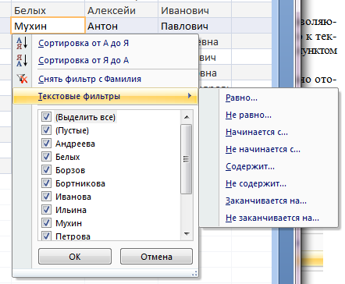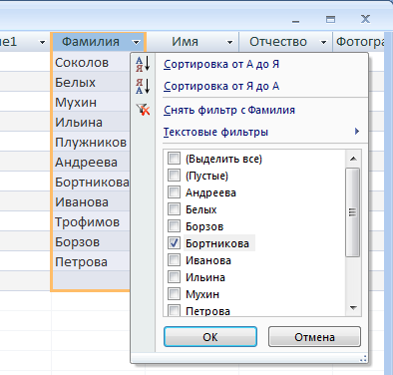
Рис.1 Перечень текстовых фильтров Рис.2 Текстовый фильтр с логическим значением равно Бортникова

Обработка данных помощью запросов

Запрос — это операция, которая объединяет в себе основные режимы обработки данных: сортировку, фильтрацию, объединение данных из разных источников, преобразование данных. Под преобразованием данных понимается возможность создания вычисляемых полей, в которых по формулам на основании имеющейся информации получается новая.
Задание 1. Создайте запрос Исполнитель, в котором представлены фамилии сотрудников и сокращенное название отдела, в котором они работают.

Технология работы
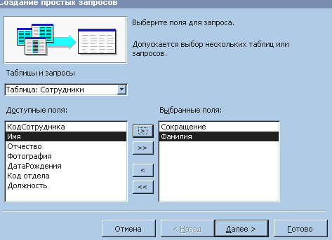
- На ленте Создание в группе команд Другие щелкните кнопку Мастер запросов.
- Создайте запрос, следуя шагам мастера:
1) Выбор полей из таблиц (рис. 1)
- Выберите из списка Таблицы и запросы таблицу Структура ЗАО МНТ.
- Перенесите в список выбранных полей (справа) поле Сокращение.
- Выберите из списка Таблицы и запросы таблицу Сотрудники Рис. 1 Первый шаг мастера.
- Перенесите в список выбранных полей (справа) поле Фамилия.
- Перейдите на следующий шаг, нажав кнопку Далее.
Рис. 2 Режим конструктора запросов
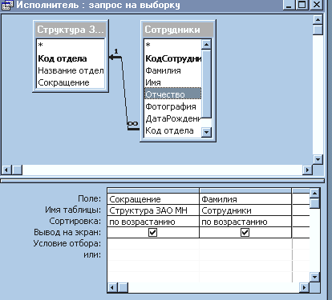
2) Ввод имени запроса
- Введите имя запроса Исполнитель.
- Завершите работу мастера, нажав кнопку Готово.
- Просмотрите результаты запроса в режиме таблицы.
- Выберите режим конструктора запроса (Вид – Конструктор).
Откроется бланк запроса. В верхней части бланка расположена схема связи таблиц, используемых в запросе. В нижней части расположена таблица описания полей запроса (рис. 2). В первой строке перечислены поля запроса. Во второй строке указано имя таблицы, из которой взято поле. В третьей строке можно задать сортировку полей.
- Установите в обоих полях сортировку по возрастанию. При наличии сортировки в нескольких полях, программа выполняет сначала первую, потом вторую и т. д. Таким образом, запрос предоставляет возможность задать сортировку по нескольким полям.
- Перейдите в режим просмотра таблицы (Вид – Режим таблицы). Просмотр как изменилось расположение данных.
- Сохраните изменения

Задание 2. Создание в запросах вычисляемых полей. Создайте запрос СотрудникиЗапрос с вычисляемыми полями, в которых по данным таблицы Сотрудники будут получены новые данные со следующими назначениями (табл 1).
Таблица 1. Назначение полей запроса
Имя поля запроса | Назначение
КодСотрудника | Устанавливает связь получаемых в других полях данных с конкретным сотрудником по ключевому полю
ФИО | Содержит фамилию, имя и отчество как одну строку
Возраст | Вычисляет количество полных лет по дате рождения
Месяц | Определяет номер месяца рождения по дате

Вид бланка запроса представлен на рис. 1
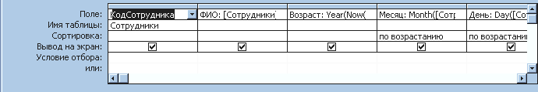
Созданное в запросе поле Месяц позволит по-другому провести copтировку сотрудников по месяцам даты рождения и составить список, в котором сотрудники будут указаны в порядке дат рождения от начала года. Рис. 1 Вид бланка запроса

Технология работы
- На ленте Создание в группе команд Другие щелкните кнопку Новый объект запрос.
- Откроется окно Добавление таблицы.
- В окне Добавление таблицы выделите таблицу Сотрудники и щелкните на кнопке Добавить. Затем Закрыть.
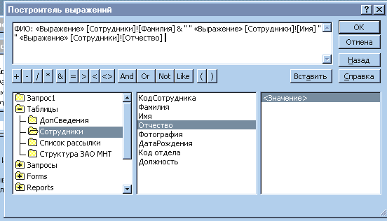
- Откроется бланк запроса. В верхней части бланка представлен список полей таблицы Сотрудники. В нижней список полей запроса.
- В первом столбце нижней части бланка запроса выберите поле КодСотрудника из раскрывающегося списка. Имя таблицы появится во второй строке автоматически.
- В следующем столбце создайте поле ФИО, в котором фамилия, имя и отчество сотрудника будут представлены как единая текстовая строка. Рис.2 Окно построителя выражений
Для этого:
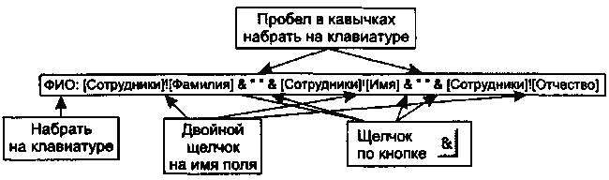
  - правой кнопкой мыши щелкните на второй графе строки Поле, в контекстном меню выберите Построить: откроется окно Построитель выражений (рис. 2);
  - в левом окне обзора раскройте (двойным щелчком мыши) папку Таблицы и в ней вложенную папку Сотрудники: поля таблицы Сотрудники будут представлены в среднем окне построителя запросов;
Рис.3 Схема формулы вычисляемого поля
  - В верхней части построителя запросов введите формулу для вычисляемого поля ФИО согласно схеме (рис. 3);
  - завершите ввод формулы, нажав ОК;
  - убедитесь что формула появилась в бланке запроса. Так как ширина столбца не очень большая, то вся формула не будет видна. Либо увеличьте ширину столбца, либо просмотрите формулу, перемещая по ней курсор.
- В третьем столбце постройте выражение для поля Возраст, в котором производится вычисление количества полных лет по дате рождения:
Возраст: Уеаг(Now())-Уеаг([Сотрудники]![ДатаРождения])
Эта формула содержит встроенные функции Year(), которая вычисляет год по дате, и Now(), которая вычисляет текущую дату. Встроенные функции можно найти, открыв в построителе выражений в окне обзора папки Функции папку Встроенные функции. Возраст получается как разность между годом, отсчитанным от текущей даты, и годом, отсчитанным от даты рождения.
- В следующем столбце постройте выражение для поля Месяц, в котором производится вычисление по дате рождения порядкового номера месяца. В формуле используется встроенная функция Month(). Месяц: Мonth([Сотрудники]![ДатаРождения])
- Задайте в бланке запроса сортировку по полю Месяц.
- Включите в бланк запроса поле ДатаРождения из таблицы Сотрудники.
- Перейдите в режим таблицы (меню Вид) и просмотрите результаты работы запроса.

Для самостоятельной работы
Задание 1. Создайте в бланке запроса поле Адрес, в котором по названию улицы, номеру дома и квартиры формируется адрес в виде одной строки.
Задание 2. Введите в бланк запроса условие, по которому отбираются все сотрудники в возрасте от 25 до 40 лет.

Создание и редактирование отчетов

Задание 1. Создать отчет СотрудникиОтделы
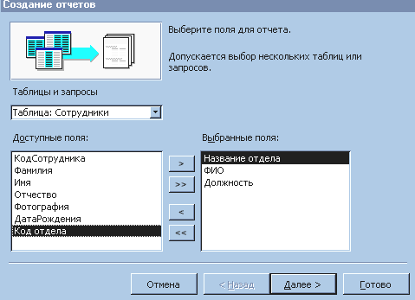
Отчет – это средство для отображения данных при выводе на печать. Отчет формируется на основе созданных в базе данных таблиц и запросов. Создайте отчет СотрудникиОтделы, в котором формируется список сотрудников по отделам.
Среда баз данных предоставляет возможность создать отчет при помощи конструктора или мастера. Наиболее удобно оформлять отчет, используя мастер.
Технология работы
- В главном меню базы данных выделите объект Отчеты и запустите Мастер создания отчетов.
Рис. 1 Первый шаг мастера отчетов
- На первом шаге (рис.1) выберите из таблицы Структура ЗАО МНТ поле Название отдела, из запроса СотрудникиЗапрос — поле ФИО, из таблицы Сотрудники — поле Должность
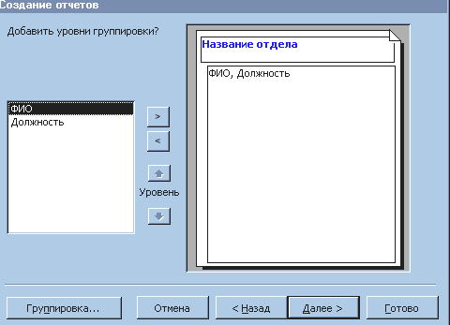
- На втором шаге выберите группировку данных по названиям отделов (рис. 2). Группировка позволяет вывести названия отделов в виде оформленных подзаголовков.
- На третьем шаге задайте сортировку по полю ФИО для того, чтобы фамилии в отчете были расположены в алфавитном порядке.
- На четвертом шаге выберите вид макета для отчета, например, ступенчатый.
- На пятом шаге выберите стиль оформления Рис.2 Второй шаг мастера
- На шестом введите заголовок отчета: Список сотрудников, и завершите работу мастера шелкнув на кнопке Готово.
- После завершения работы мастера включится режим предварительного просмотра отчета. Фрагмент отчета представлен на рис.3
- При просмотре можно заметить некоторые недочеты, которые требуют исправления:
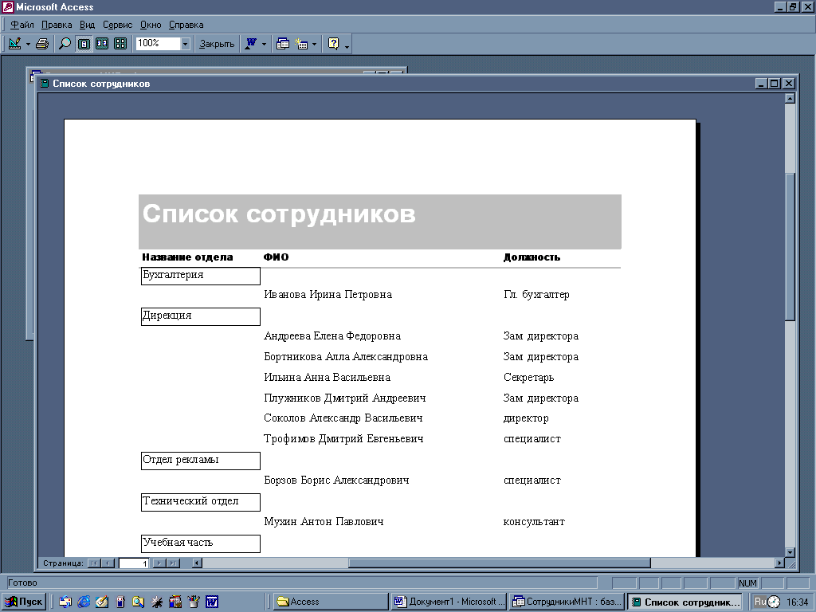
- Заголовок графы ФИО требует расшифровки Рис. 3 Фрагмент отчета
- Названия отделов выделены рамкой, что выглядит не очень эстетично.
- Для исправления отчета перейдите в режим конструктора Вид – Конструктор.
- Щелкните на надписи ФИО в верхнем колонтитуле: она выделится маркерами
- Щелкните внутри надписи: появится текстовый курсор. Исправьте заголовок графы.
- В меню Вид выберите Панель элементов.
- На панели элементов выделите кнопку Надпись и нарисуйте небольшую рамку для надписи в области заголовка.
- В рамке напишите «по состоянию на»
- Перенесите из области нижнего колонтитула в область заголовка объект с функцией Now(), который вводит в отчет текущую дату.
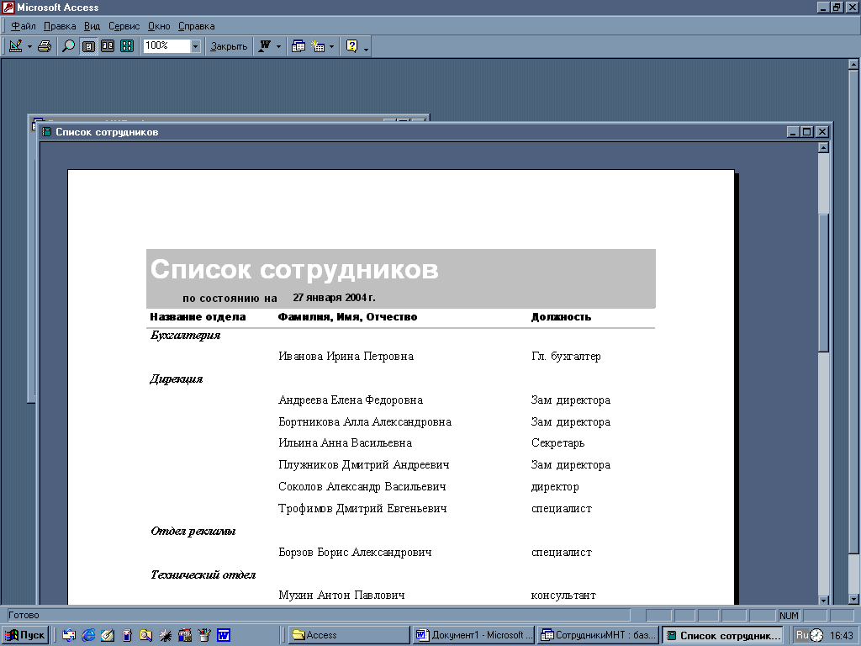
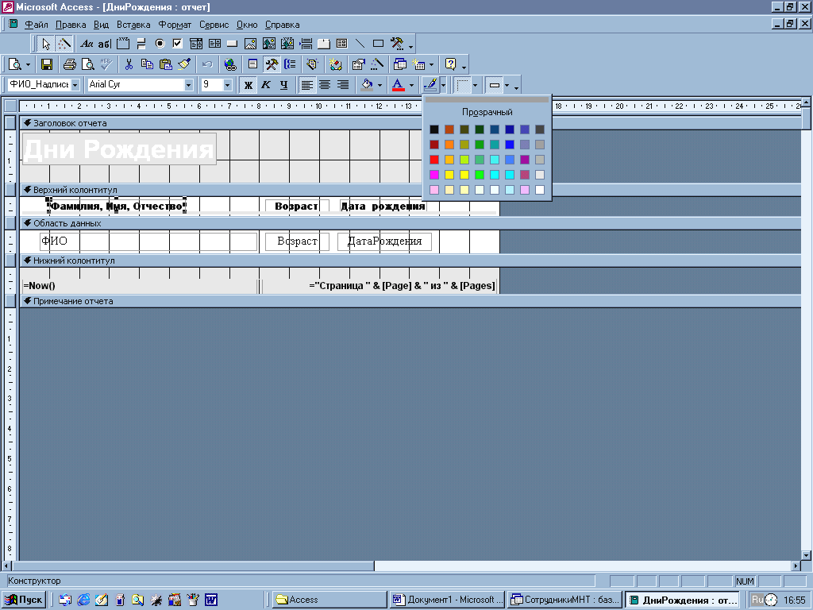
- Щелкните на поле заголовка группы НадписьОтдела. Щелкните на кнопке инструмента настройки границ объекта на панели форматирования и измените цвет границ на прозрачный.
- Установите начертание поля группы: полужирный, курсив.
Рис.3. Фрагмент откорректированного отчета

Задание 2. Создайте отчет ДниРождения, в котором формируется список сотрудников и их дни рождения расположенные в порядке следования в календарном году.

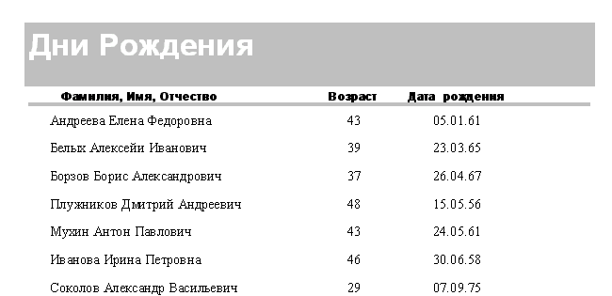
Технология работы
- Запустите мастер отчетов
- Включите в отчет поля из запроса СотрудникиЗапрос: ФИО, Возраст, Дата рождения, Месяц, День.
- Задайте сортировку по полю Месяц, затем по полю День. Вид макета отчета после работы мастера представлен на рис.
- Удалите из макета отчета надписи и поля Месяц и День
- Исправьте надписи в верхнем колонтитуле:
- «ФИО» на «Фамилия, имя, отчество»
- «ДатаРождения» на «Дата рождения»
- Увеличьте размер рамки, отведенной под надпись Дата рождения. Уменьшите, если необходимо, размер рамок, отведенных под надпись и под ФИО.
- Расположите надписи и поля равномерно в пределах строки. Фрагмент исправленного отчета представлен на рисунке.

Задание 3. Создайте отчет Представительский, в котором создается единая форма нагрудной представительской карточки для сотрудников фирмы – «бэйдж» (от англ. «badge» – значок). Отчет должен содержать эмблему предприятия, фамилию, имя, отчество сотрудника, название отдела и должность. Размер представительской нагрудной карточки 9 х 5,5 см. Вид бейджа для одного сотрудника представлен на рис.
Технология работы.
- Запустите мастер отчетов.
- Включите в отчет поля Имя, Отчество, Фамилия, Должность из таблицы Сотрудники, поле НазваниеОтдела из таблицы Структура ЗАО МНТ.
- Выберите вид макета – «в столбец», стиль оформления – Обычный.
- После создания отчета при помощи мастера перейдите в режим конструктора для корректировки макета отчета.
- Удалите объекты из области заголовка отчета и нижнего колонтитула. Для этого щелчком выделите объект и нажмите на клавишу Delete.
- Удалите надписи полей из области данных.
- Уменьшите до нуля высоту всех областей отчета, кроме области данных.
- Измените размеры области данных до размеров нагрудной карточки 9 х 5,5 см. Для этого наведите курсор на правую (или нижнюю) границу области до появления двусторонней стрелки, захватите и переместите границу.
- Измените формат содержимого полей, например, согласно таблице

Название поля | Стиль оформления
Имя | Шрифт Arial Cyr, размер 14, полужирный, выравнивание по правому краю
Отчество | Шрифт Arial Cyr, размер 14, полужирный, выравнивание по правому краю
Фамилия | Шрифт Arial Cyr, размер 14, полужирный, выравнивание по правому краю
НазваниеОтдела | Шрифт Bookman Old Style, размер 12, полужирный курсив, по левому краю
Должность | Шрифт Bookman Old Style, размер 12, полужирный курсив, по левому краю

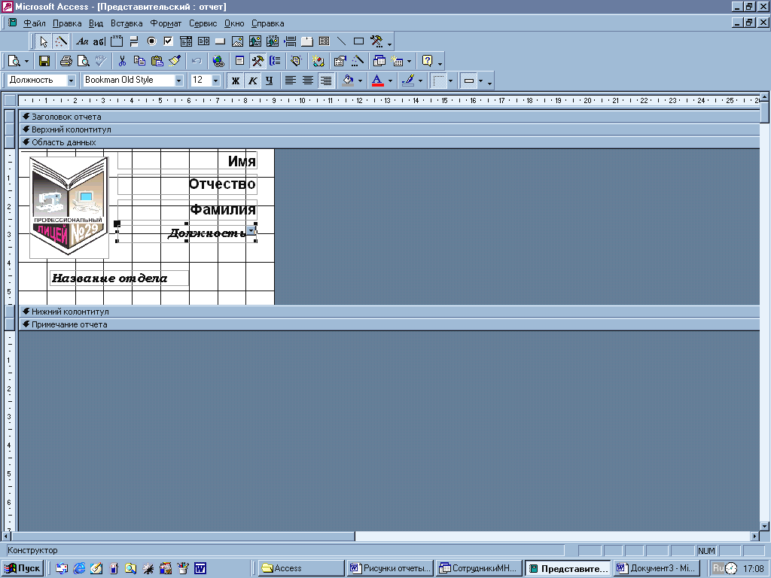
Используйте кнопку Формат по образцу
- Добавьте рисунок эмблемы.
Для этого:
- откройте созданный ранее файл Эмблема в среде Word; скопируйте рисунок эмблемы в буфер обмена.
- перейдите в окно конструктора отчета и вставьте из буфера обмена скопированный рисунок эмблемы;
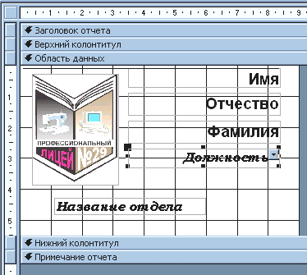
- расположите в области данных рисунок эмблемы и поля.
- Выровняйте несколько объектов по сетке.
Для этого:
- удерживая клавишу Shift, щелкайте на объектах для их одновременного выделения
- в меню Формат выберите пункт Выровнять.
- Обведите все объекты рамкой, выбрав инструмент Прямоугольник на панели элементов.
- Измените формат рамки: вид и толщину границы, цвет границы и внутреннего заполнения. Если рамка непрозрачная, поместите ее на задний план (меню Формат). Макет отчета представлен на рисунке.
- Просмотрите результаты работы (режим Предварительный просмотр).

Список источников

- Макарова Н.В., Николайчук Г.С., Титова Ю.Ф. Компьютерное делопроизводство. – СПб.: Питер, 2007

